คู่มือการใช้งาน
ตัวตรวจจับความปลอดภัยการร่วมใช้ทรัพยากร
Resource Sharing Security Scanner

โดย
นายยุทธพงษ์ มานุษยานนท์ 41013543
นายสุริยา จินตกานนท์ 41013558

อาจารย์ที่ปรึกษา
อาจารย์ ธนา หงษ์สุวรรณ
อาจารย์ อัครเดช วัชระภูพงษ์

คู่มือนี้เป็นส่วนหนึ่งของการศึกษาตามหลักสูตรปริญญาวิศวกรรมศาสตรบัณฑิต

ภาควิชาวิศวกรรมคอมพิวเตอร์

คณะวิศวกรรมศาสตร์

สถาบันเทคโนโลยีพระจอมเกล้าเจ้าคุณทหารลาดกระบัง
ปีการศึกษา 2543

1. บทนำ
โปรแกรมตัวตรวจจับความปลอดภัยการร่วมใช้ทรัพยากร คือ โปรแกรมซึ่งทำหน้าที่ตรวจสอบการใช้ทรัพยากรร่วมกัน โดยแบ่งการตรวจสอบได้เป็นการตรวจสอบการใช้ทรัพยากรร่วมกันบนระบบเครือข่ายของวินโดวส์และการตรวจสอบการใช้ทรัพยากรร่วมกันบนระบบเครือข่ายยูนิกซ์
การใช้ทรัพยากรร่วมกันบนระบบเครือข่ายของวินโดวส์มีโพลโตคอลเอสเอ็มบีเป็นหัวใจสำคัญ และมีระบบรักษาความปลอดภัยให้ผู้ใช้เลือกใช้งานได้สองรูปแบบ คือ สิทธิ์ของการเข้าใช้ผูกติดอยู่กับรหัสผ่านที่ตัวทรัพยากร (Share Level Security) และสิทธิ์ของการเข้าใช้ผูกติดอยู่กับชื่อผู้ใช้งาน (User Level Security)
การใช้ทรัพยากรร่วมกันบนระบบเครือข่ายยูนิกซ์มีโพลโตคอลเอ็นเอฟเอสเป็นหัวใจหลัก และมีการพิสูจน์สิทธิ์ในการเข้าใช้ทรัพยากรโดยดูจากหมายเลขไอพี (IP Address) ของเครื่องไคลเอนต์ที่ต้องการเข้าใช้งาน การพิสูจน์สิทธิ์โดยดูจากหมายเลขไอพีมีข้อเสีย คือ ผู้ใช้ทุกคนที่มีรายชื่ออยู่ในบัญชีรายชื่อผู้ใช้งานบนเครื่องที่มีหมายเลขไอพีเดียวกันนั้น สามารถเข้าใช้งานทรัพยากรที่แชร์ไว้ได้ทุกคน
โปรแกรมตัวตรวจจับความปลอดภัยการร่วมใช้ทรัพยากร มีหน้าที่ตรวจสอบการใช้ทรัพยากรร่วมกัน โดยรายงานผลการเปิดให้ใช้ทรัพยากรร่วมกันบนระบบเครือข่ายทั้งสองดังกล่าว และยังตรวจสอบระดับของการรักษาความปลอดภัยและรหัสผ่านในการเข้าใช้ทรัพยากรได้ด้วย โดยผลการตรวจสอบนี้ใช้เป็นคู่มือในการประกอบการตัดสินใจในการปรับแต่งระบบรักษาความปลอดภัยของผู้ดูแลระบบต่อไป

2. การใช้ทรัพยากรร่วมกันบนระบบเครือข่ายของวินโดวส์
โปรแกรมตรวจสอบการใช้ทรัพยากรร่วมกันบนระบบเครือข่ายของวินโดวส์ (SMBScan) คือ โปรแกรมซึ่งใช้ตรวจสอบการแชร์ทรัพยากร (ไดเร็กทอรี่และเครื่องพิมพ์) และตรวจสอบถึงระดับของการรักษาความปลอดภัยในการเข้าใช้ทรัพยากรรวมไปถึงรหัสผ่านในการเข้าใช้ทรัพยากรด้วย

2.1 ความต้องการของระบบ
ระบบเครือข่ายของวินโดวส์ โดยเครื่องที่ต้องการตรวจสอบเป็นวินโดวส์ 95/98 และเครื่องที่ใช้รันโปรแกรมเป็นวินโดวส์เอ็นที โดยเครื่องที่เชื่อมต่อเป็นระบบเครือข่ายนี้ใช้งานโพรโตคอลทีซีพีไอพีเป็นหลัก

2.2 การเรียกใช้งานระบบเครือข่ายของวินโดวส์
ทำได้โดยติดตั้งการ์ดของระบบเครือข่ายและโพลโตคอลรวมถึงบริการที่จำเป็นต่อการใช้งาน เช่น โพรโตคอลทีซีพีไอพีและบริการไคลเอนต์สำหรับระบบเครือข่ายของวินโดวส์ และเรียกใช้บริการการใช้ไฟล์และเครื่องพิมพ์ร่วมกัน (File and printer sharing for Microsoft Network) ดังรูปที่ 2-1 (A) และเลือกระบบรักษาความปลอดภัยเป็น User Level Security ดังรูปที่ 2-1 (B)

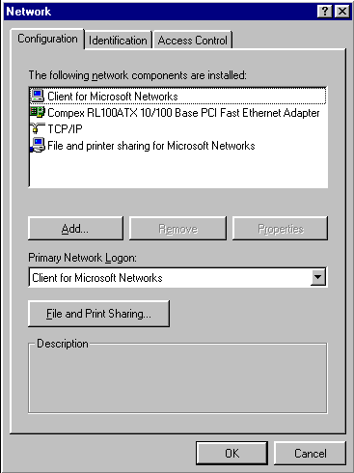
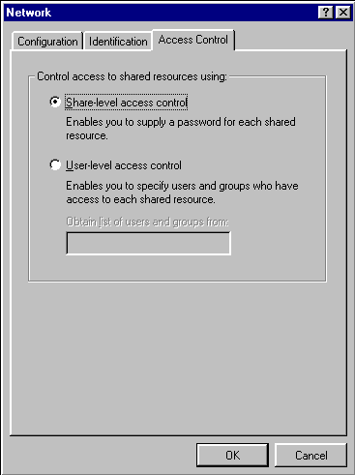

รูปที่ 2-1 (A) เรียกใช้บริการแชร์ไฟล์และเครื่องพิมพ์ (B) การเลือกระบบรักษาความปลอดภัย

2.3 กำหนดชื่อและหมายเลขไอพี
กำหนดชื่อและหมายเลขไอพีรวมถึงค่าที่จำเป็นต่างๆ ในการใช้งานระบบเครือข่าย เช่น สับเน็ต โดเมนและอื่นๆ ดังรูปที่ 2-2
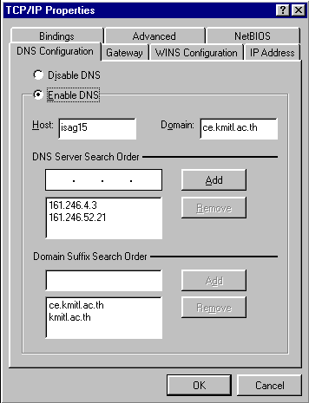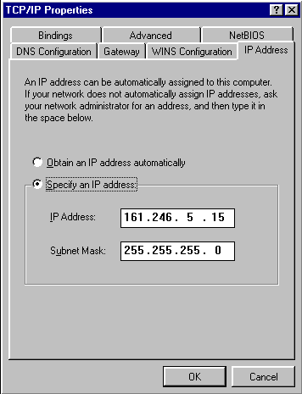

รูปที่ 2-2 (A) กำหนดชื่อเครื่อง (B) กำหนดหมายเลขไอพี

การกำหนดชื่อเครื่องและหมายเลขไอพีนี้เป็นการอ้างชื่อในการเรียกใช้งานโปรแกรม โดยในโปรแกรมสามารถอ้างชื่อได้ทั้งหมายเลขไอพีและชื่อเครื่อง

2.4 การแชร์ไดเร็กทอรี่
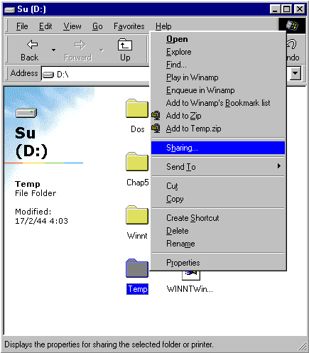 ภายหลังตั่งค่าระบบเครือข่ายเสร็จแล้ว เราสามารถเรียกใช้บริการแชร์ไดเร็กทอรี่ได้ดังรูป 2-3
รูปที่ 2-3 การแชร์ไดเร็กทอรี่ TEMP

การเลือกระดับของการเข้าใช้ทรัพยากร สามารถกำหนดได้หลายรูปแบบ เช่น ให้อ่านได้อย่างเดียวหรืออ่านและเขียนได้ และมีการกำหนดรหัสผ่านในการเข้าใช้ได้ด้วย โดยการกำหนดรหัสผ่านนี้อาจกำหนดให้มีรหัสผ่านที่ต่างกันเป็นรหัสผ่านสำหรับเข้าใช้แบบอ่านได้อย่างเดียวและรหัสผ่านสำหรับเข้าใช้แบบอ่านและเขียนได้ทั้งสองแบบคู่กันก็ได้ ดังรูปที่ 2-4
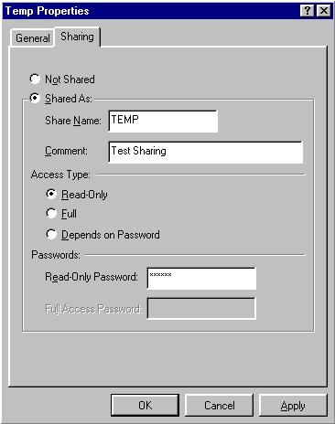

รูปที่ 2-4 การกำหนดระดับของการเข้าใช้และรหัสผ่าน

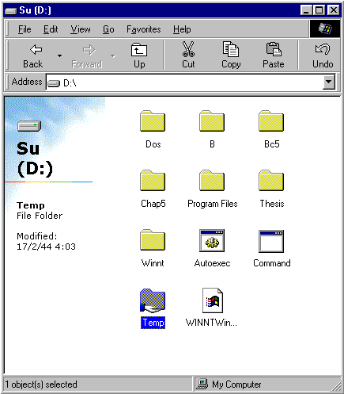 ภายหลังการแชร์ไดเร็กทอรี่แล้วจะมีเครื่องหมายการแชร์ปรากฏขึ้นที่ไดเร็กทอรี่นั้น ดังรูปที่ 2-5

รูปที่ 2-5 ไดเร็กทอรี่ภายหลังการแชร์

2.5 ตัวอย่างการรันโปรแกรมตรวจสอบการแชร์บนระบบเครือข่ายของวินโดวส์
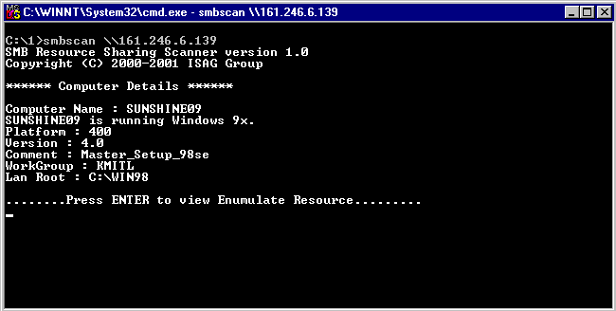

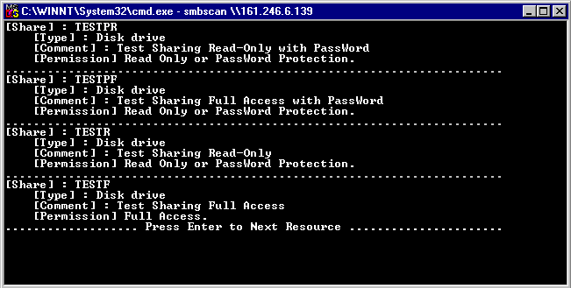

รูปที่ 2-6 ผลการรันโปรแกรมตรวจสอบการแชร์บนระบบเครือข่ายของวินโดวส์

2.5.1 ผลการรันโปรแกรม
จากรูปที่ 2-6 คือ การเรียกใช้โปรแกรมตรวจสอบการใช้ทรัพยากรร่วมกันบนระบบเครือข่ายของวินโดวส์ เมื่อรันโปรแกรม “SMBScan \\HostName” ที่ Command Prompt ของวินโดวส์เอ็นที โปรแกรมจะตรวจและแสดงรายละเอียดเกี่ยวกับเครื่องที่เราตรวจโดยมีรายละเอียดดังนี้
- Computer Name ชื่อของเครื่องคอมพิวเตอร์ที่ใช้อ้างอิงในระบบเครือข่าย
- ระบบปฏิบัติการที่เครื่องคอมพิวเตอร์นั้นใช้อยู่
- Platform รหัสของแพลตฟอร์มเครื่องและระบบปฏิบัติการที่ใช้
- Version เวอร์ชันของโพรโตคอลเอสเอ็มบี
- Comment หมายเหตุของเครื่อง
- Workgroup เวิร์กกรุปของเครื่อง
- Lan Root ไดเร็กทอรีหลักของระบบเครือข่าย

หน้าถัดไปเป็นหน้าจอแสดงทรัพยากรที่เปิดแชร์ไว้ในเครื่องคอมพิวเตอร์เครื่องนั้นโดยมีรายละเอียดดังนี้
- Share ชื่อของทรัพยากรที่แชร์
- Type ชนิดของทรัพยากรที่แชร์ (ดิสก์หรือเครื่องพิมพ์)
- Comment หมายเหตุของทรัพยากร
- Permission สิทธิ์ในการเข้าใช้งานทรัพยากร

2.5.2 ข้อจำกัดของโปรแกรม
โปรแกรมที่ทำหน้าที่ตรวจการแบ่งใช้ทรัพยากรในระบบเครือข่ายของวินโดวส์นี้ ยังไม่สามารถทำงานได้กับระบบที่มีการรักษาความปลอดภัยแบ่งตามระดับผู้ใช้งานเพราะการรักษาความปลอดภัยแบบแบ่งตามระดับผู้ใช้งานนั้น ไม่สามารถเรียกดูทรัพยากรก่อนการพิสูจน์สิทธิ์ โดยผู้ใช้ต้องแจ้งชื่อผู้ใช้งานและรหัสผ่านก่อนจึงจะได้สิทธิ์เข้ามาดูและใช้ทรัพยากรตามสิทธิ์ที่ตนได้รับ โปรแกรมจึงไม่สามารถเข้าไปตรวจสอบทรัพยากรได้ ส่วนระบบที่มีการรักษาความปลอดภัยแบ่งตามระดับการแชร์นั้นไม่ต้องแจ้งชื่อผู้ใช้และรหัสผ่านก่อนการเข้าใช้งานจึงสามารถดูและตรวจสอบทรัพยากรได้ ส่วนทรัพยากรใดที่ต้องใช้รหัสผ่านจะเข้าใช้ไม่ได้

2.6 ตัวอย่างการรันโปรแกรมตรวจสอบรหัสผ่านการแชร์บนระบบเครือข่ายของวินโดวส์
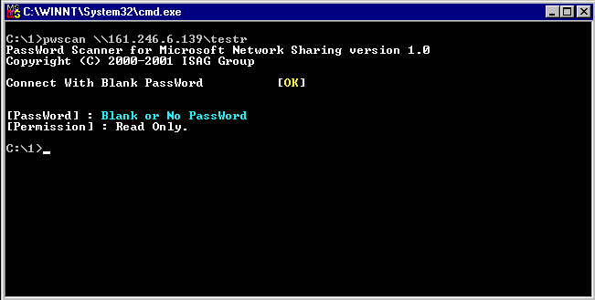

รูปที่ 2-7 ตัวอย่างผลการรันโปรแกรมตรวจรหัสผ่าน (ไม่มีรหัสผ่าน)

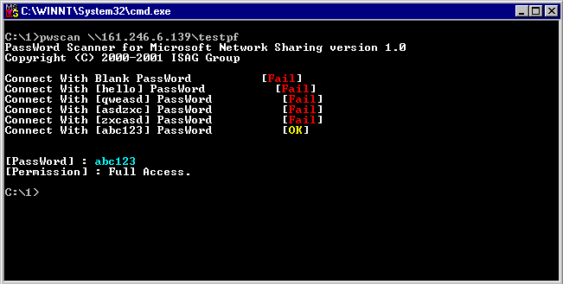

รูปที่ 2-8 ตัวอย่างผลการรันโปรแกรมตรวจรหัสผ่าน (ตรวจพบรหัสผ่าน)

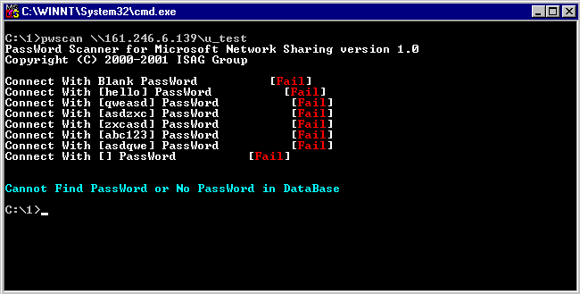

รูปที่ 2-9 ตัวอย่างผลการรันโปรแกรมตรวจรหัสผ่าน (ไม่สามารถตรวจรหัสผ่านได้)

2.6.1 ผลการรันโปรแกรม
จากรูปที่ 2-7, 2-8, 2-9 เมื่อรันโปรแกรม “PWScan \\HostName\ShareName” โปรแกรมจะทำการตรวจรหัสผ่านของทรัพยากร โดยขั้นแรกเป็นการทดสอบด้วยรหัสผ่านที่เป็นช่องว่างหรือไม่มีรหัสผ่าน (Blank) ถ้าใช้งานได้โปรแกรมจะแจ้งว่า “รหัสผ่านเป็น Blank” ถ้าใช้งานไม่ได้โปรแกรมจะอ่านรหัสผ่านจากไฟล์ฐานข้อมูลรหัสผ่านที่ละตัวแล้วลองทดสอบดูจนกระทั่งพบรหัสผ่านที่ใช้งานได้และแสดงรหัสผ่านนั้นออกมาหรือจนกระทั่งหมดข้อมูลในฐานข้อมูลก็จะแจ้งว่าไม่สามารถตรวจรหัสผ่านได้
เมื่อได้รหัสผ่านแล้วโปรแกรมก็จะทดสอบโดยการเขียนข้อมูลไปยังไดเร็กทอรีที่แชร์นั้นเพื่อตรวจว่าเป็นแบบอ่านได้อย่างเดียวหรืออ่านเขียนได้

2.6.2 ข้อจำกัดของโปรแกรม
เนื่องจากโปรแกรมที่ทำหน้าที่ในการตรวจรหัสผ่านนี้ ทำงานโดยอ่านรหัสผ่านที่เก็บไว้ใน ฐานข้อมูลมาใช้ในการติดต่อ ถ้าในฐานข้อมูลมีรหัสผ่านเก็บไว้มากก็มีโอกาสที่ตรวจพบสูง แต่โปรแกรมจะทำงานช้ามากเพราะโปรแกรมต้องอ่านรหัสผ่านมาทดสอบทีละตัว

3. การแชร์ไดเร็คทอรีบนระบบเครือข่ายยูนิกซ์
โปรแกรมนี้ออกแบบมาเพื่อตรวจจับการแชร์ไฟล์หรือไดเร็กทอรีโดยโพรโตคอลเอ็นเอฟเอสในสภาพแวดล้อมของยูนิกส์ เมื่อผู้ใช้แชร์ไดเร็คทอรีไว้และอาจลืมได้ว่าเปิดแชร์ไดเร็กทอรี่ใดไว้บ้าง เพื่อเป็นการป้องกันเซิร์ฟเวอร์ซึ่งอาจถูกผู้ไม่ประสงค์ดีบุกรุกหรือทำอะไรโดยไม่ได้รับสิทธิ์ เช่น การบุกรุกเข้าไปใช้เนื่อที่ซึ่งแชร์ไว้ทำให้เราอาจเสียพื้นที่ในส่วนนั้นไป โปรแกรมนี้สามารถตรวจจับการแชร์ไฟล์หรือไดเร็คทอรีของแต่ละเครื่องตามหมายเลขไอพีที่ใส่เข้าไป
3.1 ความต้องการของระบบ
ระบบปฏิบัติการ linux redhat 6.2 หรือสูงกว่าและต้องเปิดใช้บริการเอ็นเอฟเอส (NFS) การคอมไพล์โปรแกรมใช้ตัวคอมไพล์ภาษาซีซึ่งมีให้อยู่แล้วในลีนุกส์

3.2 การคอมไพล์โปรแกรม
ไฟล์ที่ให้ไปมีอยู่ 2 ไฟล์ คือ unixscan.c และ rpcv2.h ต้องคัดลอกไฟล์ rpcv2.h ไปไว้ที่ /usr/include/nfs เพราะโปรแกรม unixscan.c จะเรียกใช้เวลาคอมไพล์ ถ้าหาไดเร็คทอรี /nfs ไม่พบก็ให้สร้างไดเร็คทอรี /nfs ขึ้นมาที่ /usr/include จากนั้นจึงทำการคัดลอกไฟล์ลงไปและทำการคอมไพล์โดยใช้คอมไพล์ภาษาซีที่มีในลีนุกส์ ตัวอย่างการคอมไพล์เช่น #cc unixscan.c

3.3 การเตรียมการก่อนการใช้งานเอ็นเอฟเอส
ก่อนการใช้งานเอ็นเอฟเอสเพื่อการใช้ไดเร็กทอรี่ร่วมกันในระบบเครือข่าย ต้องตรวจสอบส่วนประกอบต่างดังนี้

3.3.1 ตรวจสอบว่าเคอร์แนล (kernel) ของระบบนั้นสนับสนุนการใช้งานเอ็นเอฟเอสหรือไม่ โดยมีตัวอย่างการตรวจสอบดังนี้
#cat /proc/filesystem
minix
ext2
msdos
nodev proc
#

จากผลที่แสดงทางหน้าจอเห็นได้ว่าระบบยังไม่สนับสนุนเอ็นเอฟเอส ต้องติดตั้งโมดูลของเอ็นเอฟเอสโดยใช้คำสั่งดังนี้

# insmod nfs ; install NFS
# cat /proc/filesystem
minix
ext2
msdos
nodev proc
nodev nfs
#

ภายหลังการติดตั้ง เห็นได้ว่ามีข้อความ nodev nfs แสดงว่าเคอร์แนลของระบบนั้นสนับสนุนเอ็นเอฟเอสแล้ว แต่ถ้าเคอร์เนลยังไม่สนับสนุนเอ็นเอฟเอสอาจต้องติดตั้งเคอร์เนลใหม่

3.3.2 ตรวจสอบไฟล์ต่างๆ ต่อไปนี้ว่ามีครบถ้วนหรือไม่
# cd /usr/sbin/
# ls –al rpc*
rpc.nfsd
rpc.mountd
rpc.portmap
#

เนื่องจากว่าเอ็นเอฟเอสใช้อาร์พีซีในการรับส่งข้อมูล จึงใช้ rpc.portmap ในการรับส่งข้อมูล

3.3.3 ทำการรันเดมอนต่างๆ ดังนี้ portmap, mountd, nfsd และทำการตรวจสอบการทำงานของเดมอนว่าครบตามที่ต้องการใช้งานหรือไม่
# /etc/rc.d/init.d/portmap start ; Start Portmap
# /etc/rc.d/init.d/nfs start ; Start NFS deamon
# rpcinfo –p
program vers proto port
100000 2 tcp 111 portmapper
100000 2 udp 111 portmapper
100005 1 udp 759 mountd
100005 1 tcp 761 mountd
100005 2 udp 764 mountd
100005 2 tcp 766 mountd
100005 3 udp 769 mountd
100005 3 tcp 771 mountd
100003 2 udp 2049 nfs
100003 3 udp 2049 nfs

ภายหลังการเริ่มรันเดมอน สังเกตได้ว่า portmap, mountd และ nfsd ได้สตาร์ทเรียบร้อยแล้ว จากนี้ก็ใช้เอ็นเอฟเอสในการแชร์ได้

3.4 ตัวอย่างการรันโปรแกรมตรวจการใช้งานไดเร็กทอรี่ร่วมกันบนยูนิกซ์
ภายหลังการเปิดใช้บริการเอ็นเอฟเอสดังที่ได้กล่าวไปแล้วข้างต้น ก็สามารถรันโปรแกรม โดยมีรูปแบบการใช้งาน คือ
# unixscan -<option> <ไอพีที่ต้องการตรวจสอบ>

เครื่องที่ต้องการตรวจสอบต้องสนับสนุนเอ็นเอฟเอสด้วย ไม่เช่นนั้น โปรแกรมจะรายงานข้อผิดพลาดออกมา อ็อปชั่นในการใช้งานมีรายละเอียดดังนี้
-e คือ การรายงานไดเร็กทอรีที่เซิร์ฟเวอร์แชร์ไว้และหมายเลขไอพีที่มีสิทธิ์ในการเข้าใช้
-? คือ คำอธิบายการใช้โปรแกรม(help)

3.4.1 ตัวอย่างและผลการทดสอบโปรแกรม UNIXSCAN
[root@isag16 yut]# unixscan -e 127.0.0.1
Exports list on 127.0.0.1:
/16share 161.246.5.16
/16share 161.246.5.15

[root@isag16 yut]# unixscan -e 161.246.5.16
Exports list on 161.246.5.16:
/16share 161.246.5.16
/16share 161.246.5.15

[root@isag16 yut]#

รูปที่ 3-1 การทดสอบภายในเครื่องตนเอง

[root@isag16 yut]# unixscan -e 161.246.10.21
Exports list on 161.246.10.21:
/misc/tmp akharin.it.kmitl.ac.th neutrino.kmitl.ac.th Khaesad-IPATM
/opt/enware Everyone
/opt/SUNWxt/v2.1 Everyone
/dar03/inet neutrino.kmitl.ac.th Khaesad-IPATM
/tmp2 neutrino.kmitl.ac.th Khaesad-IPATM
/home2 neutrino.kmitl.ac.th Khaesad-IPATM
/dar01 neutrino.kmitl.ac.th Khaesad-IPATM
[root@isag16 yut]#
[root@isag16 yut]#
[root@isag16 yut]# unixscan -e 161.246.10.20
Exports list on 161.246.10.20:
/dar02 jumbo.crsc.kmitl.ac.th
[root@isag16 yut]#

รูปที่ 3-2 ทดสอบตรวจจับเครื่องอื่นๆ

[root@isag16 yut]# unixscan -e 161.246.4.3
RPC: Program not registered
Please type :unixscan -?
[root@isag16 yut]#

รูปที่ 3-3 ตรวจจับเครื่องที่ไม่สนับสนุนโพรโตคอลเอ็นเอฟเอส

[root@isag16 yut]#unixscan -e 161.246.10.255
Exports list on 161.246.10.22:
/etc/mgc Chaokhun-IPATM
Exports list on 161.246.10.27:
RPC: Port mapper failure
Exports list on 161.246.10.28:
/usr Everyone
/dev/rmt/0m Everyone
[root@isag16 yut]#

รูปที่ 3-4 การตรวจจับทั่งสับเน็ต

[root@isag16 yut]# unixscan –?
unixscan: illegal option -- ?
Help usage: unixscan -<option> hostname
option : -? is help
option : -e is show export list
Example : unixscan -e 127.0.0.1

รูปที่ 3-5 คำบรรยายช่วยการใช้โปรแกรม

